Отчет по проведению предметной недели

С 23 по 27 ноября в нашей школе проводилась предметная неделя начальных классов «Путешествие в страну Знаний» под девизом « По лесенке знаний мы будем шагать, чему научились - должны показать!». Эта форма работы нашего методического объединения стала уже традиционной. Ежегодно с огромным удовольствием участвуют дети в различных мероприятиях в рамках проведения недели. С большой ответственностью относятся учителя к подготовке и проведению внеклассных мероприятий, используя различные формы и методы проведения их: викторины, игры, путешествия, конкурсы. Проводимые мероприятия отмечались разнообразием приёмов и методов обучения, форм организации. Учителя стараются работать творчески, так как современные уроки и внеклассные мероприятия - это творчество самого учителя, его стремление к проявлению профессиональной индивидуальности. В тоже время каждый ученик начальной школы является активным участником всех событий недели. Он может попробовать себя в разных ролях, попробовать свои силы в различных видах деятельности.
Цели проведения предметной недели:
- Создание условий максимально благоприятствующих получению качественного образования каждым учеником в зависимости от его индивидуальных особенностей;
- Повышение интереса обучающихся к учебной деятельности;
- Оценка влияния предметной недели на развитие интереса учеников к изучаемым предметам;
- Помощь учителям и ученикам в раскрытии своего творческого потенциала, организаторских способностей.
План проведения недели был обсуждён и утверждён на методическом объединении учителей начальных классов. В составлении плана приняли участие все учителя начальной ступени обучения.
Мероприятия недели проводились согласно разработанному плану:
План проведения предметной недели

№ | Мероприятия | Сроки | Ответственные
ПОНЕДЕЛЬНИК
День русского языка
Девиз дня: "Думай, проверяй, пиши"
 | Линейка. Открытие недели начальных классов «Марафон Знаний!» | 23.11.20 г. | Садыкова А.М. –  рук-ль МО
 | Конкурс каллиграфии  «Король и королева письма», 1-4 классы. |  | Шавалиева Г.М
 | Русский язык  « |  | Шавалиева Г.М., 4 класс
ВТОРНИК
День окружающего мира
Девиз дня: « Вперед, Знайки!»
 | «Олимпиада по окружающему миру»,  1-4 классы. | 24.11.20г. | Минахметова А.И.,
Минахметова А.И.,
1 класс
СРЕДА
День литературного чтения.
Девиз дня: "Читай, думай, рассказывай!"

 | «Викторина по сказкам»  2-4 классы | 25.11.20г. | Фатхутдинова И.И.
 | Глобальное чтение  « |  | Фатхутдинова И.И.,  3 класс ТМНР
ЧЕТВЕРГ
День математики
Девиз дня: "Считай, смекай, отгадывай!"
 | « Своя игра» час занимательной математики  1-4 классы | 26.11.20г. | Садыкова А.М.
 | Математика  « |  | Садыкова А.М.,  3 класс
ПЯТНИЦА
Закрытие недели начальных классов
 | Конкурс чтецов «Ах ты, Зимушка - зима!» | 27.11.20г. | Учителя начальных классов
 | Закрытие предметной недели. Подведение итогов недели, награждение победителей |  | Садыкова А.М. – рук-ль МО, классные руководители

В течение недели в фойе школы проходили выставка стенгазет от каждого класса с интересными заданиями.
Неделя открылась торжественной линейкой, на которой учащимся был представлен план работы, объявлены конкурсы и др.
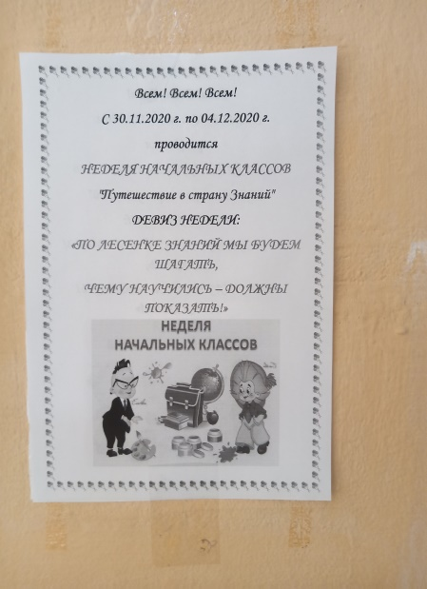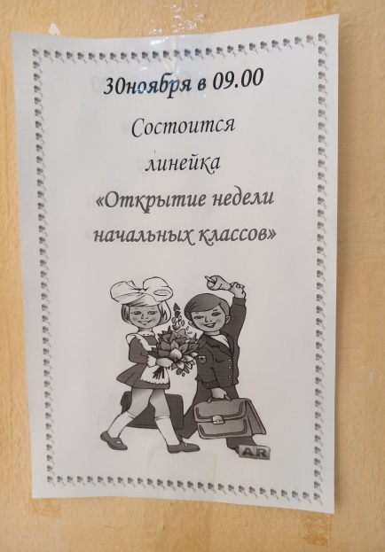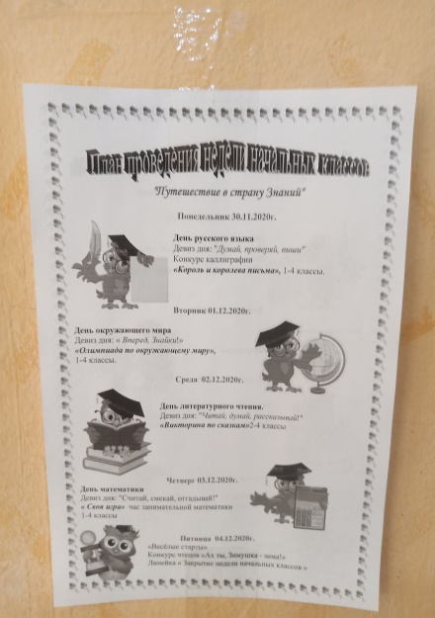

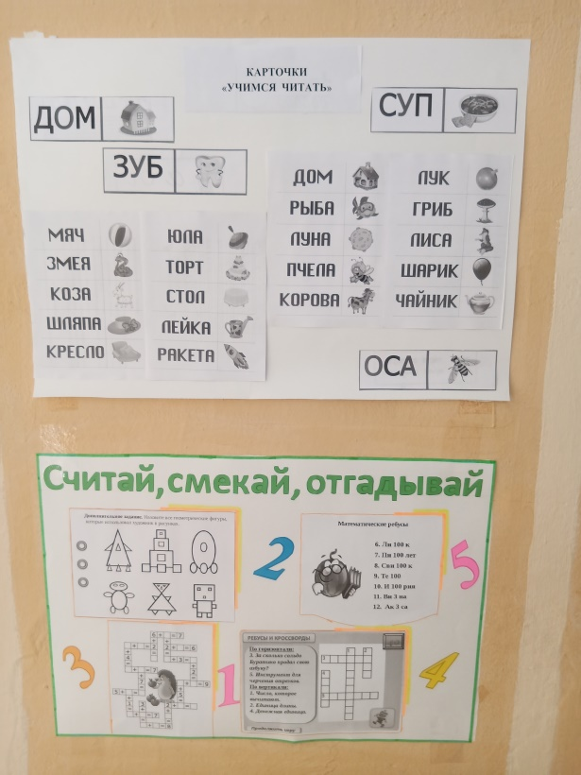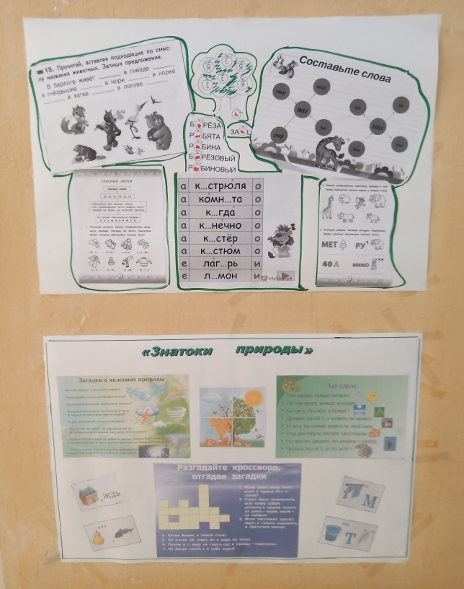
23.11. (понедельник) в рамках «Недели начальных классов» прошёл конкурс каллиграфии «Король и королева письма», среди учащихся 1-4 классов.
Мы узнали, у кого самый каллиграфический почерк в начальных классах.
Цель конкурса: выявить лучшего каллиграфа начальной школы.
Задачи:
- проверить умение каллиграфически писать;
- проверить навыки скорописи учащихся.
(Ответственный: учитель начальных классов Шавалиева Г.М.).
«Каллиграфия — это музыка, только обращённая не к слуху, а к глазу»
В.В. Лазурский

Также в этот день она провела открытый урок русского языка в 4 классе на тему «Написание жи-ши, ча-ща, чу-щу в словах». В течении урока ребята выполняли разнообразные виды работ на повторение и закрепление темы урока.
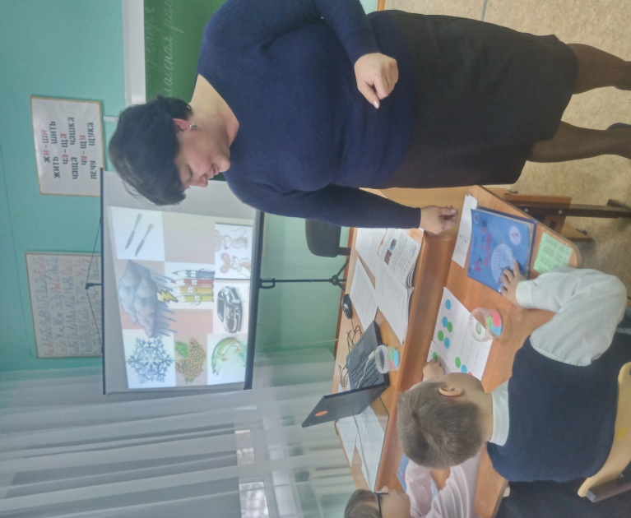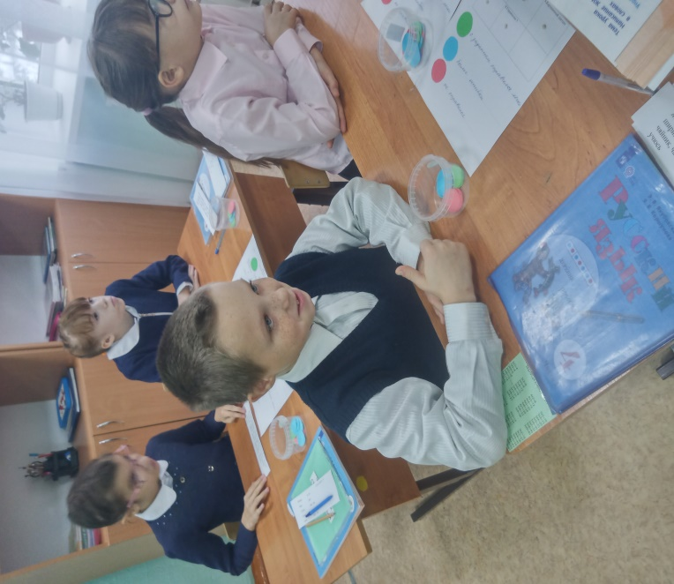

24.11. (вторник) день окружающего мира.
Учащиеся 1-4 классов участвовали в олимпиаде по окружающему миру. Цель олимпиады: умение самостоятельно анализировать задание, выполнять его; повышать мотивацию и интерес к предмету. Ответственный: учитель начальных классов Минахметова А.И.
А на уроке ученики 1 класса повторили признаки зимы, рассказывали стихи о зиме, вспомнили зимние забавы.

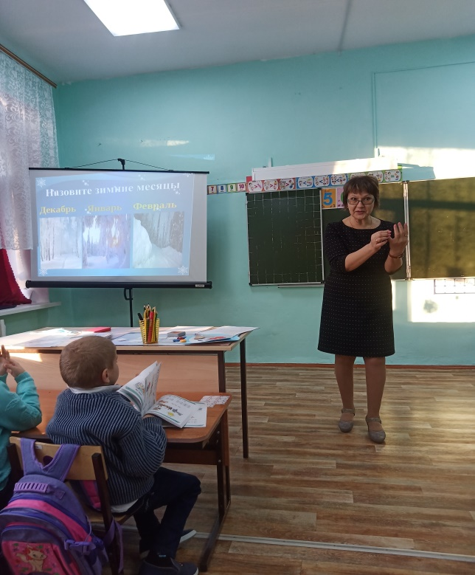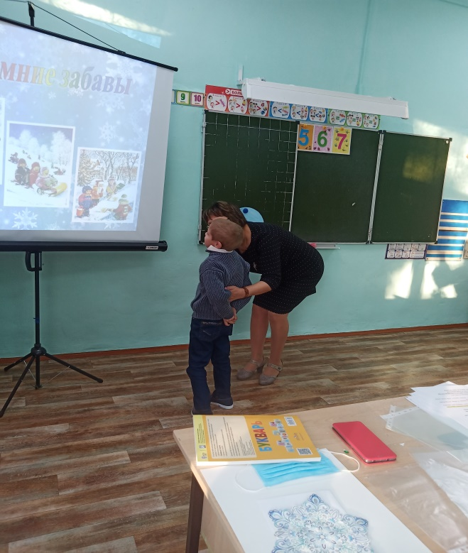
25.11.(среда) день литературного чтения.
Учащиеся 2-4 классов с большим интересом приняли участие в «Викторине по сказкам»
(Ответственный: учитель начальных классов Фатхутдинова И.И.)
Основная цель мероприятия:
- игровым путём привлечь внимание учеников к литературе,
- развивать интерес к вдумчивому чтению;
- воспитывать любовь к книге и чтению.
Ученики ТМНР класса показали свое умение глобального чтения на уроке речь и альтернативная коммуникация. Они узнавали написанные слова целиком, соотносили с предметом, продемонстрировали использование инструментов ИКТ.
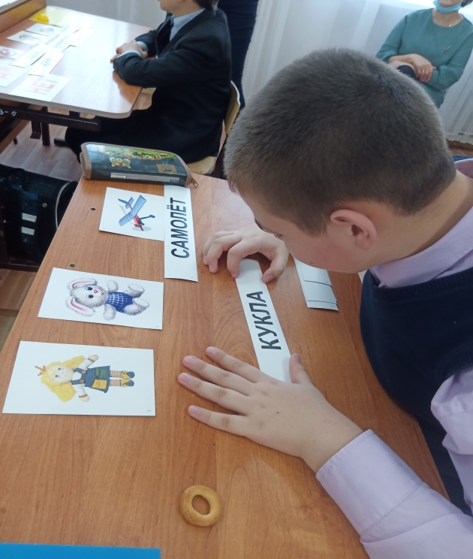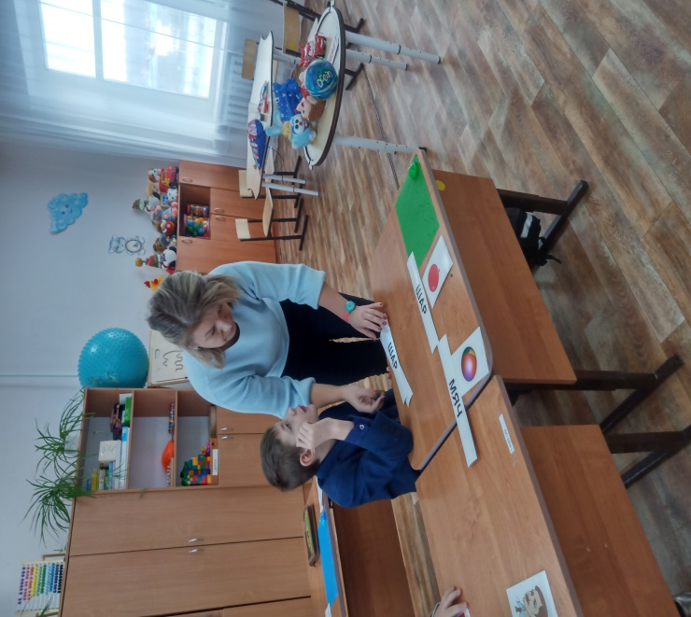
26.11. (четверг) день математики прошел под девизом "Считай, смекай, отгадывай!"
Учащиеся 1-4 классов показали свои знания по математике в интеллектуальной игре «Своя игра». (Ответственный: учитель начальных классов Садыкова А.М.)
Цель игры:
- развитие логического и творческого мышления детей;
- закрепление полученных знаний в игровой форме;
-расширение кругозора и словарного запаса учащихся;
-повышение интереса и активности к изучению предметов.
Также в этот день прошел урок математики в 3 классе на тему «Умножение числа3». Ученики очутились в сказке «Три поросенка» и на протяжении 40 минут помогали поросятам, решая примеры и задачи, справиться с волком.
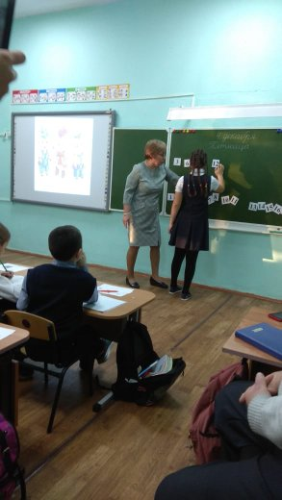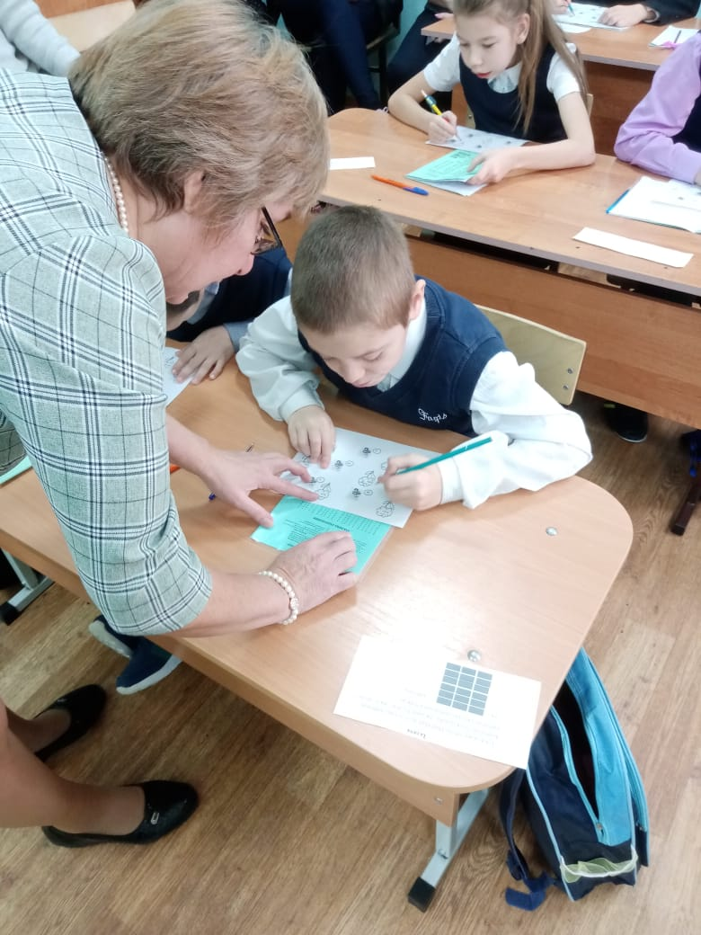
27.11. (пятница) закрытие недели начальных классов.
Подведение итогов конкурсов.
Награждение самых активных, дружных и умелых.
И праздник закончился сладкими призами и чаепитием.
ВЫВОДЫ
«Неделя начальной школы» прошла в атмосфере творчества, сотрудничества.
В предметной неделе активное участие приняли учителя начальных классов и ученики 1-4 классов.
Программа проведения предметной недели отразила различные формы и методы учебной деятельности. Для активизации мыслительной деятельности обучающихся проведены конкурсы, олимпиады.
Предметная неделя позволила обучающимся раскрыть свой творческий потенциал. Все учителя в ходе предметной недели проявили хорошие организаторские способности, создали творческую атмосферу. Обучающиеся показали хорошие знания предметных ЗУН, умение применять знания в разных ситуациях, взаимовыручку, неординарное решение трудных вопросов.
Итогом предметной методической недели учителей начальных классов стали:
- методические материалы (фотоматериалы, компьютерные презентации, разработки уроков и др.);
обобщение коллективного и индивидуального опыта.

Руководитель МО:___________/Садыкова А.М./

